个旧一中09-10学年高二上学期第三次月考语文试题
本试题分第I卷（选择题）和第Ⅱ卷（主观题）两部分，共150分，考试时间150分钟。第I卷做在机读卡上，第Ⅱ卷请将答案做在答卷上。
第I卷（选择题 共30分）
一、（12分，每小题3分）
1、下列括号中读音全都正确的一项是
A．驰骋（chéng） 渐（jiàn）车惟裳 载（zài）笑载言 越陌度阡（xiàn）
B．伶俜（pīng） 哽咽（yǎn）不语 札札机杼（zhù） 羁（jī）鸟恋林
C．桀骜（jié） 摧眉折（zhé）腰 舞榭（xiè）歌台 何时可掇（duō）
D．箜篌（hóu） 廿（niàn）桥明月 托体山阿（ē） 长歌当（dāng）哭
2、下列字形全都正确的一项是
A．愆期 信誓旦旦 与子偕行 骚首踟蹰
B．险隘 坚如罄石 周公吐哺 久在樊笼
C．霹雳 天涯沦落 雕栏玉砌 无语凝噎
D．女娲 豆蔻辞工 暗然泣下 殒身不恤
3、下列各句中加点的成语使用恰当的一项是
A．惨象，已使我目不忍视了；流言，尤使我耳不忍闻。我还有什么话可说呢？我懂得衰亡
民族之所以默默无闻的缘由了。B．看到白居易新乐府中的诗句：“莫染红素丝，徒夸好颜色。我有双泪珠，知君穿不
得。莫近烘炉火，炎气徒相逼。”大家都喜欢得颠三倒四地背。
C．从纯文学艺术的角度来讲，“90后”作家的作品确实还显稚嫩，内容也比较单薄，与那
些真正有实力的作家相比，“90后”的作家确实只能望其项背。
D．今天我们评价人物，不仅要看他占据怎样的社会地位，还要看他是致力于推动历史前进，
还是抱残守缺，无所作为。
4、下列句子没有语病的一项是
A．经老师一点醒，我们就尽量在诗词中找具象与抽象对比的例子，觉得非常有趣，
也觉得在作文的描写方面，多了一层领悟。
B．这秋蝉的嘶叫，在北平可和蟋蟀耗子一样，简直像是家家户户都养在家里的家虫。
C．她不是茍活到现在的我的学生，是为了中国而死的中国的青年。
D．《诗经》和《离骚》。分别开创了我国古代诗歌创作的浪漫文义和现实主义的优秀传
统。

二、（9分，每小题3分）
阅读下面的文字，完成5—7题。
从仿真到逼真：转瞬显现导演创意
陈 磊
①数千白衣武者将太极拳打得行云流水、整齐划一；2008个长衣武士击缶传歌，通过拍击精准地显示着倒计时；897块活字印刷字盘快速排列变化出不同字体的“和”字……在总计两万人的表演现场，每0.04秒就会发出一个动作指挥口令。当你被北京奥运会开幕式这些精彩表演深深感染时，也许不知道，在张艺谋等导演背后还有个“科技参谋”——“北京奥运会开闭幕式全景式智能仿真编排系统”（简称“仿真编排系统”），它实现了艺术与科技的完美结合！
②“导演只要说出自己创意，科研人员将具体参数输入系统，电脑上就会呈现出和真人表演同样逼真的效果。它还能实时漫游，也就是说能展示任意不同角度的镜头画面，帮助导演随时调整预案。”该项目负责人、北京理工大学软件学院副院长丁刚毅介绍说，这次表演全面系统地采用数字表演和仿真技术，如果靠想象或真人反复排练来调整表演方案，难度和效果可想而知。
③系统用途之一是智能化确定参演人数，在此之前，由于排练等动态复杂因素，没人能说出一个方案需要多少人，导演们也常为此争执，现在用软件一排，问题就迎刃而解了。例如在“星光”表演中，导演最初估计要5000人，计算机根据衣服、人体厚度、图形范围、人与人间距等各种因素，进行智能填充及分布，得出最优方案，建议2369人参演。起初，大家对这套系统还不太信任，排练击缶时找来800人现场排练，结果发现和计算机的结果几乎没有出入。
④最令人惊叹的是，开幕式击缶和活字印刷表演如何让上千名表演者的动作如同机器一样准确无误、毫厘不差？科研人员张龙飞道出了其中的奥秘：每个演员都有制胜法宝------ 一张口令表。系统通过自动化确定演员站位，给每个人设定坐标并分区编号，电脑根据站位数据确定灯光动画效果，同时，根据呈现出的三维效果视频，自动化分配各个站位的演员动作，每0.5秒出一张数据图，演员只要拿着动作口令表，在指定时间内完成自己的动作就行了。
⑤导演想法多，创意新，还随时变化，作为“技术参谋”，这套系统实现了全程贴身服务。仿真编排系统还能通过实时捕捉采集动作，实现大规模群体表演动作预演和多媒体交互指挥，并利用信息管理技术，实现演出流程、演出人员、服装道具、实施进度管理和参演团队集结调度等。这些技术都成功地应用于彩排指挥、2016人太极表演、万人代表团入场仿真等重要环节。开闭幕式工作部部长张和平曾感慨：“这就是科技奥运！”
⑥“该仿真系统能够把一个模糊创意变成可操作、可执行的方案，把创意、排练方案、呈现形式甚至服装道具等信息管理都融合在一起，利用平台系统综合考虑解决。”丁刚毅说，这是国内首次全面系统地应用仿真技术解决大规模的广场文艺演出，实现了硬件软件与导演创作规律融合。通过这次尝试摸索出大型文艺演出导演创意编排的技术需求，利用人群仿真，探索开发出能实时渲染的仿真系统，同时还形成了奥运会后续大型文艺表演管理指挥的技术原型系统。
⑦谈到应用前景，丁刚毅非常乐观：“除了大型文艺表演，该技术还广泛应用于动画制作、影视特效、游戏等文化创意产业。”据他透露，目前北京理工大学研发的系统可以实现3万人的实时模拟，以后计划实现到10万人的规模。除了服务于奥运会，这套系统还可以在重大广场仪式活动及今后实战演习、反恐等领域中使用。
（选自《科技日报》2008年8月20日）
5、以下对“全景式智能仿真编排系统”的介绍，不正确的一项是（ ）
A.它能够智能化确定参演人数，自动化确定演员站位和自动化分配各站位的演员动作。
B.它能够通过实时捕捉采集动作、实现大规模群体表演动作预演和多媒体交互指挥
C.它充分利用了信息管理技术，实现从演出流程、演出人员到服装道具、实施进度管理
以及参演团队集结调度，等等。
D.它能实时漫游，即采用数字表演和仿真技术，可展示真人排练的任意不同角度的镜头画面，
帮助导演随时调整预案。
6、下列各项的表述，符合原文意思的一项是（ ）
A.北京奥运会开幕式表演全面系统地采用数字表演和仿真技术，并没有靠想象或采用真人反
复排练，这样大大提高了效率。
B.科研人员将能够体现导演创意的具体参数输入全景式智能仿真编排系统，电脑上就会呈现
出和真人同样逼真的效果。
C.仿真编排系统能够进行智能填充及分布衣服、人体厚度、图形范围、人与人间距等各种因素，
建议2369人参演“星光”。
D.导演和科研人员利用仿真编排系统在现场指挥北京奥运会彩排、2016人太极表演、万人代表
团入场仿真等重要环节。
7、根据原文提供的信息，下列推断正确的一项是（ ）
A.在大型文艺表演上，仿真编排系统技术具有重要作用，而在动画制作、影视特效、游戏等文
化创意产业上，该系统作用并不是那么大。
B.目前北京理工大学研发的全景式智能仿真编排系统可以实现3万人的实时模拟。因此，在不久的将来可以实现我们所需要的任意规模。
C.科研人员利用仿真编排系统计算，认为排练“击缶”需要800人，现场发现和计算机的结果几
乎没有出入，由此可知仿真系统计算比实际情况还准。
D.仿真编排系统在北京奥运会上的尝试，使科研人员开发出能实时渲染的仿真系统，与此同时，
还形成大型文艺表演管理指挥的技术原型系统。

三、（9分，每小题3分）
阅读下面的文言文，完成8—10题。
观音奴，字志能，唐兀人氏，居新州。登泰定四年进士第。由户部主事再转百知归德府。廉明刚，发如神。①民有衔冤不直者，虽数十年前事，皆千里奔走来诉，观音奴立为剖决，旬日悉清。彰德富商任甲，抵睢阳，驴毙，令郄乙剖之，任以怒殴郄，经宿而死。郄有妻王氏、妾孙氏，孙诉于官，官吏纳任贿，谓郄非伤死，反抵孙罪，置之狱。王来诉冤，观音奴立破械出孙于狱，呼府胥语之曰：“②吾为文具香币，若为吾以郄事祷诸城隍神，令神显于吾。”有睢阳小吏，亦预郄事，畏观音奴严明，且惧神显其事，乃以任所赂钞陈首曰：“郄实伤死，任赂上下匿其实，吾亦得赂，敢以首。”于是罪任甲而释孙妾。宁豪民杨甲，夙嗜王乙田三顷，不能得，值王以饥携其妻就食淮南，而王得疾死，其妻还，则田为杨据矣。王妻诉之官，杨行贿，伪作文凭。曰：“王在时已售我。”观音奴令王妻挽杨，同就崔府君神祠质之。杨惧神之灵，先期以羊酒浼巫嘱神勿泄其事，及王与杨诣祠质之，果无所显明。观音奴疑之，召巫诘问，巫吐其实曰：“杨以羊酒浼我嘱神曰：｀我实王田，幸神勿泄也。＇”观音奴因讯得其实，坐杨罪，归其田王氏。毫州有蝗食民禾，观音奴以事至毫，③民以蝗诉立取蝗向天祝之以水研碎而饮是岁蝗不为灾后升为都水监官。
8、下面各句加点词解释不正确的一项是
A．民有衔冤不直者 直：平反
B．吾亦得赂，敢以首 首：自首
C．于是罪任甲而释孙妾 罪：惩处
D. 坐杨罪，归其田王氏 坐：因为
9、下列各句括号中的省略成分，不正确的一项是
A．任以怒殴郄，(郄乙)经宿而死
B．(官吏)反抵孙罪，置之狱
C．(睢阳小吏)乃以任所赂钞陈首
D．(杨甲)果无所显明
10、对本文内容的叙述不正确的一项是
A．观音奴是一个廉洁刚正、善断冤狱的官员，在任归德知府期间，对于前来投诉的案件，他立即分析判断，十天这内就全部处理完毕。
B．彰德县富商任甲，把人打死，又贿赂官吏，致使前来告状的孙氏把被抓入监狱。观音奴接到状子，立即把案子交给有关部门处理，很快就把案子查清了。
C．宁陵的王某带妻子到淮南讨饭，不幸得病，客死他乡，家里的田地也被本乡土豪杨某乘机霸占。杨某买通了主管官吏崔府君，仿造了凭据。
D．观音奴利用到神祠对质的方法来审理案件，发现杨甲祈神嘱巫，隐瞒实情，即讯得其实，断明此案。
第II卷（非选择题，共120分）
四、（24分）
11、将第I卷文言文阅读材料中划线句子①、②翻译成现代汉语，③断句。（10分）
①民有衔冤不直者，虽数十年前事，皆千里奔走来诉（4分）译：
②吾为文具香币，若为吾以郄事祷诸城隍神，令神显于吾。（4分）
译：
③用“/”给文段中画线的句子断句（2分）
民以蝗诉立取蝗向天祝之以水研碎而饮是岁蝗不为灾后升为都水监官

12、阅读下面的诗歌，然后回答问题。（9分）

秋词
刘禹锡
山明水净夜来霜， 数树深红出浅黄。
试上高楼清入骨， 岂如春色嗾①人狂
行秋
徐 玑
戛戛秋蝉响似筝， 听蝉闲傍柳边行。
小溪清水平如镜， 一叶飞来细浪生。
【注】 ①嗾(sǒu)：“教唆”的意思。
⑴ 初中我们学过刘禹锡的《秋词》（其一），请默写最后一句。自古逢秋悲寂寥，我言秋日胜春朝。 晴空一鹤排云上， 。（1分）
⑵ 这两首诗都是写秋天的，但感情基调却略有不同，刘诗的感情基调是 ，（1分）徐诗的感情基调是 。（1分）
⑶ 请简析刘诗的后两句的艺术手法。（3分）
答：

⑷ 请简析徐诗整首诗的艺术手法。（3分）
答：

13、补写出下列名篇名句中的空缺部分。（每空一分，共5分）
（1）而世之奇伟、瑰怪、非常之观，常在于险远，而人之所罕至焉，—————————。
静女其娈，贻我彤管。 彤管有炜，————— 。
————————，池鱼思故渊。
君当作磐石，妾当作蒲苇，————————，磐石无转移。
山不厌高，海不厌深。——————，天下归心。
五、（24分）阅读下面的文字，完成14—19题目。
（１）阅读《道士塔》课文选段，回答14－15题 （共6分）
…… ……
我不禁又叹息了，要是车队果真被我拦下来了，然后怎么办呢？我只得送缴当时的京城，运费姑且不计。但当时，洞窟文献不是确也有一批送京的吗？其情景是，没装木箱，只用席子乱捆，沿途官员伸手进去就取走一把，在哪儿歇脚又得留下几捆，结果，到京城时已零零落落，不成样子。
偌大的中国，竟存不下几卷经文！比之于被官员大量糟践的情景，我有时甚至想狠心说一句：宁肯存放在伦敦博物馆里！这句话终究说得不太舒心。被我拦住的车队，究竟应该驶向哪里？这里也难，那里也难，我只能让它停驻在沙漠里，然后大哭一场。
我好恨！

14、语段中描写了一批洞窟文物送京的情景说明了那些问题？（3分）
答：

15、作者说“宁肯存放在伦敦博物馆里！”后又说“终究说得不太舒心”，这样的思想感情如何理解？（3分）
答：

（２）阅读下列短文，回答第16至１９题。(17分)
故 乡 的 桂 花 雨
琦 君
中秋节前后，就是故乡的桂花季节。一提到桂花，那股子香味就彷佛闻到了。
小时候，我对无论什么花，都不懂得欣赏。尽管父亲指指点点地告诉我，这是凌霄花，这是叮咚花，这是木碧花……我除了记些名称外，最喜欢的还是桂花。桂花树不像梅花那么有姿态，笨笨拙拙的，不开花时，只是满树茂密的叶子，开花季节也得仔细地从绿叶丛里找细花，它不与繁花斗艳。可是桂花的香气味，真是迷人。迷人的原因，是它不但可以闻，还可以吃。“吃花”在诗人看来是多么俗气，但我宁可俗，就是爱桂花。
桂花，真叫我魂牵梦萦。
故乡是近海县分，八月正是台风季节。母亲称之为“风水忌”。桂花一开放，母亲就开始担心了：“可别做风水啊！” （就是台风来的意思。）她担心的第一是将收成的稻谷，第二就是将收成的桂花。桂花也像桃梅李果，也有收成呢。母亲每天都要在前后院子走一遭，嘴里念着:“只要不做风水，我可以收几大箩。送一斗给胡宅老爷爷，一斗给毛宅二婶婆，他们两家糕饼做得多。”原来桂花是糕饼的香料。桂花开得最茂盛时，不说香闻十里，至少前后左右十几家邻居，没有不浸在桂花香里的。桂花成熟时，就应当“摇”，摇下来的桂花，朵朵完整、新鲜，如任它开过谢落在泥土里，尤其是被风雨吹落，那就湿漉漉的，香味差太多了。“摇桂花”对于我是件大事，所以老是追着母亲问：“妈，怎么还不摇桂花嘛？”母亲说：“还早呢，没开足，摇不下来的。”可是母亲一看天空阴云密布，云脚长毛，就知道要“做风水”了，赶紧吩咐长工提前“摇桂花”，这下，我可乐了，帮着在桂花树下铺篾簟，帮着抱桂花树使劲地摇，桂花纷纷落下来，落得我们满头满身，我就喊：“啊！真像下雨，好香的雨啊！”母亲洗净双手，撮一撮桂花放在水晶盘中，送到佛堂供佛。父亲点上檀香，炉烟袅袅，两种香混和在一起，佛堂就像神仙世界。于是父亲诗兴发了，实时口占一绝：“细细香风淡淡烟，竞收桂子庆丰年。儿童解得摇花乐，花雨缤纷入梦甜。”诗虽不见得高明，但在我心目中，父亲确实是才高八斗，出口成诗呢。
桂花摇落以后，全家动员，拣去小枝小叶，铺开在簟子里，晒上好几天太阳，晒干了，收在铁罐子里，和在茶叶中泡茶，做桂花卤，过年时做糕饼。全年，整个村庄，都沉浸在桂花香中。
念中学时到了杭州，杭州有一处名胜满觉珑，一座小小山坞，全是桂花，花开时那才是香闻十里。我们秋季远足，一定去满觉珑赏桂花。“赏花”是借口，主要的是饱餐“桂花栗子羹”。因满觉珑除桂花以外，还有栗子。花季栗子正成熟，软软的新剥栗子，和着西湖白莲藕粉一起煮，面上撒几朵桂花，那股子雅淡清香是无论如何没有字眼形容的。即使不撒桂花也一样清香，因为栗子长在桂花丛中，本身就带有桂花香。
我们边走边摇，桂花飘落如雨，地上不见泥土，铺满桂花，踩在花上软绵绵的，心中有点不忍。这大概就是母亲说的“金沙铺地，西方极乐世界”吧。母亲一生辛劳，无怨无尤，就是因为她心中有一个金沙铺地、玻璃琉璃的西方极乐世界。
我回家时，总捧一大袋桂花回来给母亲，可是母亲常常说：“杭州的桂花再香，还是比不得家乡旧宅院子里的金桂。”
于是我也想起了在故乡童年时代的“摇花乐”，和那阵阵的桂花雨。
（选文有删节）
16、文章开始就写“一提到桂花，那股子香味就彷佛闻到了”，说说它在文中的作用。（3分）答：

17、作者在第2自然段中为什么要写桂花“笨笨拙拙”“不与繁花争艳”？（4分）
答：

18、作者叙述童年摇桂花一事时，除了详写摇的过程，还详写其父母，说说为什么。（5分）
答：
19、这篇散文写闻花、爱花、摇花、吃花、赏花等都是围绕全文主旨进行，能够体现全文主旨的是哪句话？并从结构和内容两个方面谈谈主旨句的作用。（5分）
答：

六、语言运用（12分）
20、读下面的材料，在后面的空格处续写句子，要求句子简明、连贯。（6分）
某部门向消费者调查：您认为下列哪些品牌的产品是国货。调查结果如下表：
品牌 | 认同率 | 品牌 | 认同率
格兰仕微波炉 | 33.1% | 飘柔洗发香波 | 63.7%
澳克玛冰柜 | 21.5% | 玉兰油 | 75.8%
蒙妮坦服装 | 26. 4% | 舒肤佳香皂 | 68.9%
（注）每一产品品牌的认同率，均指认同人数占被调查总人数的百分比。
调查结果是很有趣的。右边三个外国品牌， A 对于左边三个真正的中国品牌， B ，造成这种认同颠倒的原因，一言以蔽之，就是 C 。
21、学校举行“中华情”古诗朗诵汇报演出，请你结合诗歌内容为主持人写两段串联词，将下面三个节目串联起来。要求衔接自然，简明得体，每段不超过40字。（6分）
第一个节目《卫风·氓》演出结束
串联词（1）：
下面请观看第二个节目《孔雀东南飞》，由高二（1）班刘佳同学朗诵。
串联词（2）：
下面请欣赏高二（4）班王义同学朗诵的《钗头凤》。

七、作文（60分）
22、走与停是生活中常见的现象，会引发我们对自然、社会、历史、人生的思考和联想，请以
"走与停"为题，写一篇800字以上的作文，文体不限，诗歌除外。

2009-2010学年高二上学期第三次月考语文试题解答及解析
一、（12分）
1、C【A、渐（jiān），B、咽（yè）D、当（dàng）】
2、C【A、应为“搔首踟蹰”B、应为“坚如磐石”D、应为“词工”“黯然”】
3．D
4、A
A、经老师一点醒，我们就尽量在诗词中找具象与抽象对比的例子，觉得非常有趣，也觉得在作文的描写方面，多了一层领悟。
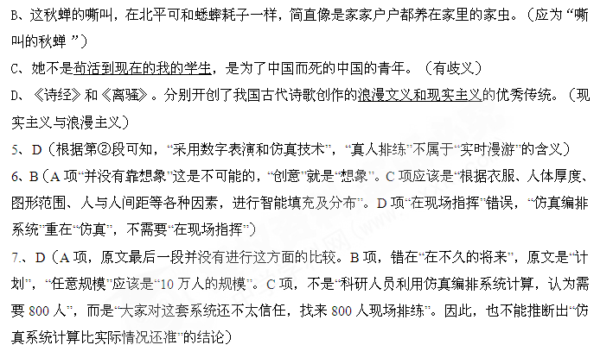8【解析】坐：判处、判决。
9【答案】D
【解析】省略的主语应是“神”。
10【答案】B
【解析】曲解了原意，应是自己立即着手处理。11
①【答案】百姓含冤而又无处申诉的，即使是几十年前的事，也都赶来投诉
②【答案】我准备好文具和香火、供物，你为我将郄乙这件事报告给城隍神，让神告诉我真情。
3【答案】民以蝗诉/ 立取蝗向天祝之/ 以水研碎而饮/ 是岁蝗不为灾/ 后升为都水监官（每错一处扣1分）

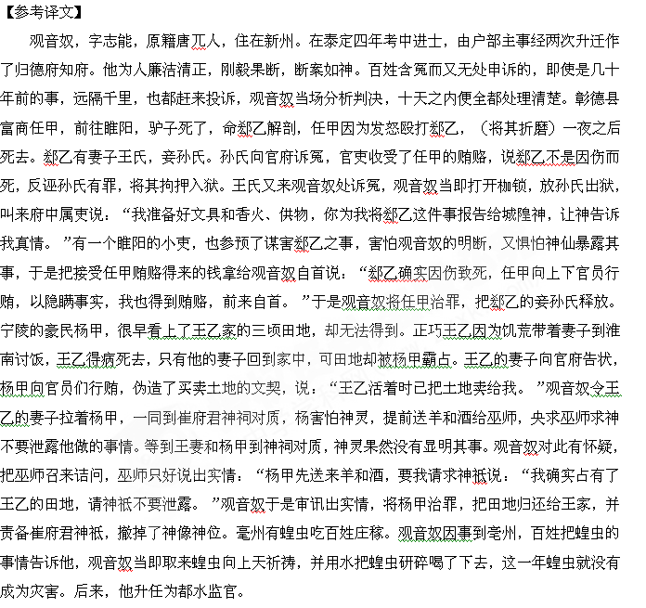12
（1）便引诗情到碧霄
（2）清雅（或者答“高雅”“欣赏”“赞美”“昂扬”也可）/闲适（或者答“悠闲”也可）
（3）刘诗后两句用对比反衬的手法（1分），用“春色嗾人狂”来与秋天作对比反衬出秋天的清雅素净（2分）
（4）徐诗用了以动衬静（或以声衬静）的手法（1分），用鸣蝉、飞叶来衬托环境的安谧恬静，从而表现人的闲适之情。（2分）

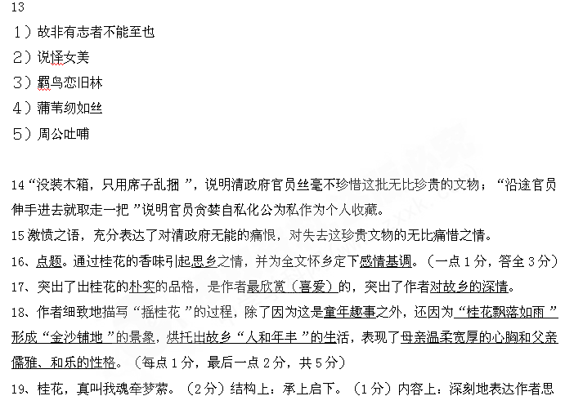乡之情。（2分）（共5分）
20、A、人们认为是国货的比例较高
B、认为是国货的比例反而偏低
C、中国货爱起洋名（每小题2分）
21、示例一： (1)旧中国的雷雨令我们震撼。让我们走出雷雨，穿越时空，去聆听一曲爱情与自由的赞歌。
(2)罗密欧与朱丽叶已经离我们远去。遥望十里长亭，崔莺莺与张生正向我们走来。
示例二：
(1)雷雨震荡，埋葬了旧中国一个错乱的时代；爱情悲壮．谱写出意大利文艺复兴的赞歌。
(2)千古悲剧，朱丽叶血溅断魂墓；十里长亭，崔莺莺泪洒黄花地。
解析：写串词。注意要结合剧本内容，衔接自然，讲究文采。（每小题2分）

22：作文（略）

